Информационный бюллетень европейского отдела ICEVI
Выпуск 34, том 13 номер 2, июнь 2007

Редакторы: Мэри Ли mailto:ml@icevi-europe.org и
Ханс Веллинг mailto:hw@icevi-europe.org
Компьютерная Верстка: Мартина Коболкова mailto:webmaster@icevi-europe.org

Подписка:
Если Вы хотите подписаться и получать европейский Информационный бюллетень ICEVI по электронной почте, пожалуйста пошлите пустое сообщение по электронному адресу: mailto:newsletter-subscribe@icevi-europe.org.
В ответ Вы незамедлительно получите сообщение от: newsletter-help@icevi-europe.org следующего содержания: «Подтвердите подписку на newsletter@icevi-europe.org». Чтобы подтвердить своё согласие просто снова отправьте пустое сообщение (нет необходимости писать что-либо в теле письма).
Чтобы отписаться от получения европейского Информационного бюллетеня ICEVI по электронной почте, пожалуйста пошлите пустое сообщение по электронному адресу: mailto:newsletter-unsubscribe@icevi-europe.org.
Вас попросят подтвердить отписку таким же образом.

Содержание:
- Введение: ICEVI в Европе. Образование для всех детей с нарушением зрения; Ханс Веллинг, Председатель
- Скандинавское музыкальное профилирование
- Что делается для активного ученика? 5-ый Педагогический Обучающий Семинар; Лаура Ранкину и Андреа Хатази (Румыния)
- Анонс: 1-ый Международный Фестиваль Искусств для детей-инвалидов.Санкт-Петербург (Россия), 9-12 марта 2008
и Условия 1-го Международного Фестиваля Искусств для детей-инвалидов; Лилия Пластунова (Россия)
- Создание профессиональной web-сети для учителей музыки в начальной школе;
Джемма Фернандез (Испания)
- Анонс: Вторая Европейская Конференция по Психологии и Нарушениям зрения. Новшества в изменяющейся Европе. Huizen (Нидерланды), 10-12 марта 2008; Питер Верстрейтн (Нидерланды)
- Услуги для детей с нарушением зрения в Чешской республике
Элена Джаноузова и Анна Хладикова (Чешская республика)
- Взгляд на людей с нарушением зрения как на ведущих специалистов в области трехмерного (3D) звука; Трине Вестергаард Нилсен (Нидерланды)
- Изучение Шрифта Брайля: уместность применения простых технических приборов; Лаура Матз
- На устройства печати шрифтом Брайля Perkins предоставляются денежные гранты

Введение: ICEVI в Европе. Образование для всех детей с нарушением зрения.
В предыдущих информационных бюллетенях мы рассмотрели планы на будущее относительно действий ICEVI в Европе. Некоторые цели были благополучно достигнуты.
- Состоялся 5-ый Педагогический Обучающий Семинар. Статью о его работе вы найдете в этом информационном бюллетене.
- На нашем web-сайте начала свою деятельность дискуссионная группа.
- Была проведена подготовка к европейской Конференции по Раннему Вмешательству в Европе.
- Были установлены контакты с организациями в пределах Евросоюза для изучения возможностей присвоения преподавателям европейской ученой степени Магистра.
- Мы связались с коллегами в Литве и литовским Правительством, чтобы узнать, как совершенствуется программа по Ранней адаптации и включенному образованию в Литве.
- В следующем информационном бюллетене мы сообщим Вам о программе Европейской Конференции 2009г. в Дублине, Ирландия. Приближается время подготовки лекций.
В ближайшее время предстоит многое сделать.
Чтобы достигнуть больших результатов в будущем, ICEVI-Европа стала формальной юридической ассоциацией. Вы можете прочитать об этом на web-сайте.
Тем временем мы открыли счет в банке:
Номер: 4890207
BIC: PSTBNL21
Iban: NL42 PSTB 0004 8902 07
Он позволит облегчить поступление взносов и пожертвований, в том числе используя Интернет.
Всемирная организация ICEVI - также динамично развивается. 25 и 26 апреля состоялась встреча Исполнительного комитета в Осло. Принимающей стороной выступила Норвежская Ассоциация Слепых и Слабовидящих. Гостей радушно встречал Реабилитационный Центр г. Хурдал.
Обсуждались такие вопросы, как членство в ICEVI, оплата взносов и мобилизация ресурсов. Для их рассмотрения и вынесения дальнейших предложений были созданы рабочие группы. Разумеется, потребовалось уделить особое внимание положению ассоциации ICEVI-Европа, которая уже является членом организации и внесла свой вклад.
Самым важным пунктом на повестке дня была амбициозная программа: «Образование для Всех детей с нарушением зрения, EFA-VI».
Было очень приятно получить информацию о том, что в странах Азии и Латинской Америки полным ходом разрабатываются планы по решению прежде игнорируемой проблемы образования среди детей с нарушением зрения до 2015.
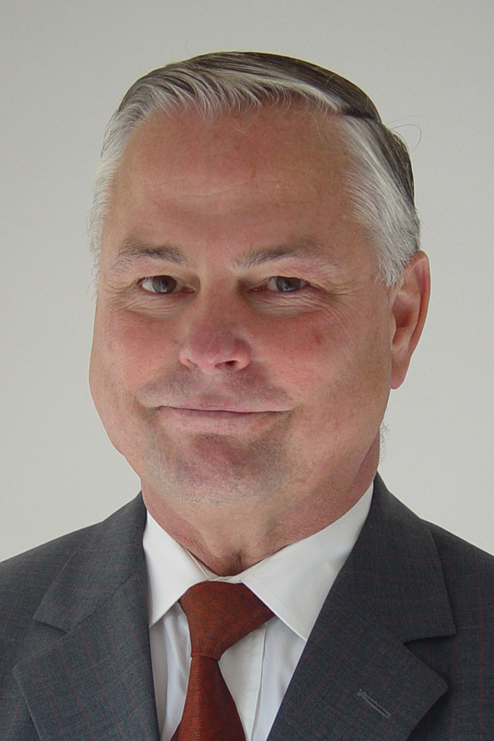
В ходе Африканского Совещательного Форума в мае в Найроби, Кения, была начата программа EFA-VI в Африке.
На этом примере нам в Европе есть чему поучиться. На собрании членов Правления в ноябре 2006 мы обсуждали желательность и необходимость данной программы в ряде европейских стран. Но развития нет.
Надеюсь, мы можем сообщить Вам о продвижении в этой области в информационном бюллетене за октябрь / ноябрь.
Наконец, мне хотелось бы пожелать всем хорошего лета и приятного отпуска.
Ханс Веллинг, Председатель

Скандинавское музыкальное профилирование
Сотрудничество между Норвегией, Швецией, Финляндией и Данией, финансируется в соответствии с Программой Northplus для взрослых.
Проект организации профессионального музыкального образование для людей со слабым зрением в скандинавских странах сосредоточен на индивидуальном подходе и может служить моделью для подобных направлений в образовании.
Цель проекта состоит в том, чтобы следуя политическому решению скандинавского Совета Министров, создать межнациональное образование в скандинавских странах. Лица со слабым зрением составляют меньшинство в каждой из скандинавских стран; трансформация уже существующих национальных образовательных проектов специального профиля в межнациональные увеличивает возможности людей с нарушением зрения в вопросах получения образования.
На музыкальном поприще сегодня трудится намного меньше людей со слабым зрением по сравнению с положением 25-летней давности. Возможности для работы также снижены.
Интервьюирование десятков людей со слабым зрением в разных скандинавских странах показало, что большинство детей чувствуют себя изолированными и мненее способными к сотрудничеству, по сравнению со зрячими учащимися. Поэтому студент со слабым зрением в большей степени зависит от умения и заинтересованности преподавателя вовлекать детей в групповую деятельность и формировать коллектив в процессе обучения.
В ходе сравнения скандинавских стран проектная группа выделила четыре направления для сбора информации и дальнейшего исследования:
- Возможности трудоустройства - сравнение скандинавских стран.
- Создание скандинавского музыкального профилирования по примеру музыкальной специализации Института для слабовидящих в Дании и отделения музыкального образования в Институте Арла в Финляндии.
- Социальный и образовательный законы об инвалидах в скандинавских странах - сравнение различий социальных систем.
- Музыкальное образование для детей со слабым зрением в скандинавских странах - действительно ли интеграция проходит успешно? Как ведётся обучение особенно одаренных студентов?
Официально мы надеемся начать работу над скандинавскии музыкальным профилированием в июне 2008 г.

Что делается для активного ученика?
17-19 мая 2007 г. В Братиславе, красивом и гостеприимном городе Словакии, состоялся 5-ый Педагогический Обучающий Семинар, организованный ассоциацией ICEVI-Европа. Темой семинара было обучение преподавателей-специалистов, работающих с детьми со зрительными нарушениями и исследование роли личностно-ориентированного подхода в обучении. Участники от 25 европейских стран имели возможность быть вовлеченными в активное изучение методик и критически их осмыслить. Этот процесс проходил под руководством Стива Мак Кола и Майка Мак Линдена от Университета Бирмингема, Великобритания.

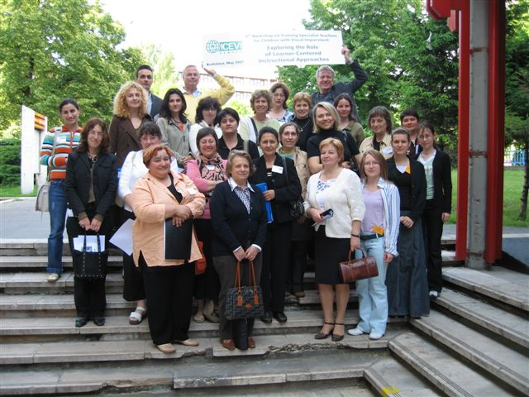

На протяжении двух дней участники были одновременно учениками и актерами, мыслителями и практиками, тренируясь и размышляя над активными методами обучения. Этот процесс проходил в хорошо организованной структуре, в группах и индивидуально. Каждая группа имела свою собственную идентификацию, называясь, Улыбчивые Очки, Очки, Команда-Т, Рассказчики. Доброжелательная атмосфера послужила базой для создания новых методов, обсуждения и отражения различных тем и проблем. Работа в группах в то же время была обучением через сотрудничество и соревнование, что оказалось весьма конструктивным. Кто бы мог подумать, что можно изучить структуру и функции человеческого глаза в драматизации, когда участники становятся его составными частями? Или становиться точками шрифта Брайля, чтобы изучить их комбинацию?
Активное экспериментальное обучение дало участникам возможность поделиться своим опытом и знаниями, разыграть различные роли, построить доверительные и позитивные взаимоотношения в рамках небольших групп и всего коллектива в целом. Активность каждого способствовала вовлечению всех участников. Эта деятельность сопровождалось разъяснениями и фокусированием внимания на том, что происходило в ходе тренинга. Участникам объяснялось, что и как можно далее использовать в работе с преподавателями и/или студентами с нарушением зрения, в обычных и специальных условиях. Данный подход обеспечил возможность одновременно и участвовать, и осмысливать происходящее, что способствовало лучшему пониманию

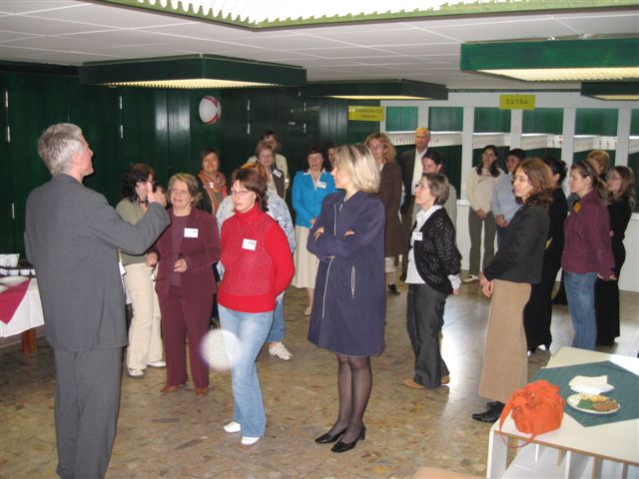

Участники были в центре подходов, которые использовались в течение семинара. Этот опыт являет собой хороший пример того, как для облегчения процесса обучения необходимо учитывать индивидуальные потребности каждого студента при планировании и преподавании.
Лаура Ранкину,
Андреа Хатази
Университет Babes Bolyai Cluj Napoca (Румыния)

Первый Международный Фестиваль Искусств для детей- инвалидов.
Анонс: Региональный Общественный Благотворительный Фонд Поддержки и Развития Искусства, Музыки и Образования в Санкт-Петербурге при сотрудничестве с Европейским отделением ICEVI организовывает 1-ый Международный Фестиваль Искусств для Детей-Инвалидов.
Фестиваль состоится 9-12 марта 2008 года в Санкт-Петербурге, Россия, и сосредоточится на развитии и использовании творческих навыков детей- инвалидов во всем мире.
С огромным удовольствием мы приглашаем всех детей на 1-ый Международный Фестиваль Искусств.
В течение Фестиваля дети смогут принять участие в развлекательной программе совместно с профессиональными театральными актерами.
Программа фестиваля осуществляется в рамках Симпозиума "Основные пути работы с творчески одарёнными детьми-инвалидами".
Успешная реализация данного проекта будет благоприятна для социальной адаптации детей, их интеграции и дружбы.
Мы будем очень рады, если наш Фестиваль найдет отклик во многих сердцах и надеемся, что Вы осознаете важность этого проекта.

Важные даты:
· 15 ноября 2007 - Крайний срок для подачи Резюме для отбора
· 30 ноября 2007 - Уведомление о Принятии / Отказе
· 15 декабря 2007 - Крайний срок для подачи DVD, Видео, пакета документов
· 9 марта 2008 - Церемония открытия
· 10-12 марта 2008 - Дни Фестиваля
С более полной информацией Вы можете в скором времени ознакомиться на вебсайте ICEVI.

Условия 1-го Международнго Фестиваля Искусств для детей инвалидов
В фестиваль включены:
- Творческие встречи. Круглый стол. Пресс-конференция. Мастер классы.
- Прием руководителей коллективов.
- Выставки.
Конкурсная фестивальная программа предусматривает:

Танец (не более 10 человек)
- хореографические миниатюры
- народный танец
- современный
- выступление шоу групп

Музыка
- Соло вокал: народная, классическая, популярная, джаз
- Соло инструменталисты
- Ансамбли музыки: духовые, народные, джазовые (2-10 человек в ансамбле)
- Вокальные ансамбли (2-10 человек в ансамбле)
- Фольклорные ансамбли

Театр
· Художественное чтение или переложение поэзии на музыку
· Мини-постановки (2-10 человек)
Программа для этих категорий не должна длиться дольше 10 минут. Конкурсные прослушивания проходят в один этап для танца, музыки и театральной постановки на тему: Моя Родина
Прикладные искусства (акварель, гуашь, чернила, ручка, смешанная техника), формат не более 50x70 (с рамой). Работы должны быть обозначены (2 ярлыка, на русском и английском языках). Без стекла.
Декоративно-прикладные искусства (керамика, батик, плетение, вышивка бисером, резьба по дереву, гравюра, флористика, куклы) ТЕМА: 1. История геральдики: девизы, гербы и флаги городов и государств. 2. Народы, области, ежедневная жизнь, традиции, история народного искусства и ремёсла. 3. Моя семья (семейная история).
Участники в категории Прикладные искусства должны прислать свои работы или их фотографии в формате 10x15 не позже 1 июня 2007. Все работы раздела Прикладные Искусства не возвращаются и более не рассматриваются, и по окончании Фестиваля становятся собственностью Фонда.
Поскольку это первый подобный фестиваль, то организаторы объявили конкурс на лучшую эмблему, логотип, девиз, музыкальные позывные, призовую символику и проект диплома. Участникам, чьи идеи будут использованы в настоящем и последующих Фестивалях, будут предоставлены специальные призы Фестиваля.

Жюри:
1. Жюри приглашается для оценки Фестивальной деятельности
2. Жюри состоит из известных деятелей культуры, искусства и образования России и зарубежья
3. Жюри созвано Художественным руководителем Фестиваля
4. Состав жюри определяется Организационным Комитетом
5. Количество членов жюри - не менее 3-х человек в категории
6. Каждый член жюри имеет один голос
7. Результаты работы жюри регистрируются в соответствии с протоколом. Решение жюри окончательно и обсуждению не подлежит
8. Критерии оценки:
a. Профессиональный уровень участников
b. Художественный уровень представленной программы
c. Соответствие программы Фестивальным требованиям

Призы:
Призовой комитет назначается Организационным Комитетом. Победители награждаются призами и дипломами с символикой соревнования. Участникам могут быть предоставлены специальные призы жюри, организационного комитета, попечителей и спонсоров.
Победители получат дипломы и подарки-сувениры, остальные - официальные свидетельства участников конкурса.

Официальные языки:
Рабочие языки для корреспонденции и всей документации конкурса - русский и английский.
Преподаватели, педагоги, доктора, родители и все заинтересованные лица могут принять участие в Круглом столе. Наиболее актуальные темы будут приняты для публикации. Временной лимит выступления - 10 минут. Материалы выступлений высылать не позднее 1 июня 2007.

Для участия в конкурсе до 1 июня 2007 необходимо предоставить следующие документы:
1. Полное заявление участника
2. Копия свидетельства о рождении (паспорт) (для полчения визы)
3. Краткая биография, подходящая для публикации
4. Две цветных фотографии (по электронной почте – не меньше 300 пиксел)
5. Программа выступления, с указанием продолжительности
Документы высылать по электронной почтой: plastunova@yandex.ru
Информация о регистрации участника будет высылаться по мере обработки документов. Все документы должны быть подготовлены на русском или английском языке. Неполная или высланная с опозданием документация регистрироваться не будет.
Транспортные расходы участников и сопровождающих лиц, включая оплату виз и паспортов для иностранных граждан, оплачиваются самими участниками или организациями, сопровождающими их. На время Фестиваля Организационный Комитет окажет помощь участникам и сопровождающим их лицам с размещением. Каждый участник/коллектив сможет отрепетировать на месте выступления.
О необходимости звукового оборудованя или аккомпаниатора, пожалуйста, сообщите Рабочей группе Фестиваля заранее. Ноты должны быть представлены в печатной форме не позднее, чем за шестьдесят дней до Фестиваля.

Создание профессиональной web-сети для учителей музыки в начальной школе
Меня зовут Джемма Фернандез, и я сотрудничаю с Национальной Организацией Слепых Людей (ONCE) в Барселоне, Испания. Поскольку я имею ученую степень в области обучения музыке в начальной школе, то в круг моих обязанностей входит как преподавание у детей со слабым зрением, так и консультирование преподавателей в Каталонии, которые учат музыке слепых студентов.
К сожалению, у нас в Испании недостаточно литературы либо личного опыта, касающихся методов преподавания музыки у слепых детей. По этой причине я решила расширить свои поиски и попытаться найти контакт со специалистами из других стран, которые могли бы помочь мне в решении данной проблемы. Я убеждена, что создание специализированной сети для преподавателей принесло бы пользу всем нам в работе по обучению музыке слепых детей.
Если Вы заинтересовались моим исследованием, пожалуйста, свяжитесь со мной:gemma72fs@hotmail.com или gfs@once.es

С наилучшими пожеланиями Джемма Фернандез,
Преподаватель музыки в начальной школе

Вторая Европейская Конференция по психологии и нарушениям зрения

Новшества в изменяющейся Европе
После нашей первой успешной конференции в Копенгагене в прошлом году, очень хорошо организованной Питером Родни и Ликк Дженсеном, мы рады сообщить о подготовке Второй европейской Конференции по психологии и нарушениям зрения. Эта конференция состоится в г.Huizen, Нидерланды, 10-12 марта 2008. В продолжение обмена опытом, в рамках данной конференции хотелось бы также сосредоточиться на вопросе осуществления конкретных шагов в сфере международнго сотрудничества.
Главные темы:
· Сенсорная интеграция с акцентом на развитие тактильного восприятия и осязательной компенсации.
· Социальная изоляция и одиночество, в т.ч. пожилых людей
· Новые тенденции в оценке с акцентом на людях с комплексной недееспособностью
Питер Родни представит «за» и «против» по вопросам развивающихся проектов в рамках международного сотрудничества. В ходе семинаров участники получат возможность воплотить свои намерения о сотрудничестве в жизнь. Таким образом, целью данной конференции будет создание ряда направлений и формулирование конкретных проектных предложений.
Участников Второй Европейской Конференции будут принимать сотрудничающие голландские организации Visio, Sensis и De Brink, объединённые в группу VSdB. Конференция пройдёт на территории Visio в г. Huizen, приблизительно в 1 часе от Аэропорта Schiphol и Амстердама.
Дальнейшие детали будут объявлены позднее.
Питер Верстрейтн,pverstraten@sensis.nl
Sensis, сектор Инноваций и Экспертизы,
департамент Развития и Исполнения, Нидерланды

Услуги для детей с нарушением зрения в Чешской Республике

200-ая годовщина школы для детей со слабым зрением в Праге
Образование детей с нарушением зрения в Чешской республике традиционно строилось, как специальное, и осуществлялось, главным образом, в спецшколах - интернатах. Первым в стране был организован Частный Институт для детей с плохим зрением и слепых в Праге, основанный в 1807! История его образования любопытна: в начале столетия Прага начала собирать средства на строительство второго моста через реку Влтава: единственный существующий тогда мост, исторический Чарльз Брайддж от 1357, уже не мог удовлетворить потребности растущего города. Но казна монархии была истощена Наполеоновскими войнами, и план был оставлен. Встал вопрос о том, что делать с собранной суммой? Несколько энтузиастов от благотворительности придумали идею - основать институт для слепых детей! На первом году в школе находилось 4 учеников, там же расположилось управление маленькой больницы, где производились операции на глазах для бедняков, которые не могли позволить себе хирургическое лечение в обычных больницах.

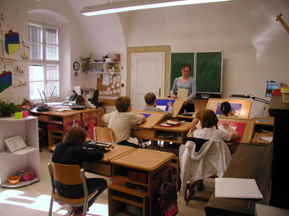

Сегодня школа празднует 200-летие своего существования! Здесь есть детский сад (3-6 лет), начальная школа (6-15 лет), специальная начальная школа (для детей с незначительной задержкой психического развития), практическая школа для детей с комплексной недееспособностью, интернат, клуб продленного дня и специальный образовательный центр для детей основного потока с приходящими педагогами. Дошкольный центр также открыт для детей безо всяких нарушений – сюда приводят детей те родители, которые когда-то сами учились в этой школе или учили своих старших детей.
Школа предлагает специализацию в разных областях: шрифт Брайля, ориентирование и мобильность, печатание, навыки работы на компьютере, использование Оптакона и других электронных приборов, зрительная терапия, речевая терапия, психология, музыка, иностранный язык. После школы студенты могут выбрать для себя занятия по интересам: спортивные (лыжи, велоспорт, игры с мячом, лёгкая атлетика, плавание, верховая езда, альпинизм, плавание на байдарках, боулинг, шахматы), художественные (литература, драма, керамика, фотография). Действует туристический клуб, кружок кулинарии, клуб декоративно-прикладного искусства.

Раннее вмешательство
После 1989 благодаря политическим изменениям многие родители и специалисты почувствовали возможность влиять на ситуацию в сфере услуг и образования. Появилось множество новых услуг, родители также начали требовать от властей разрешения для своих детей получать образование в обыкновенных школах.
Одной из первых основанных недавно, в январе 1990 г., организаций был чешский Союз Слепых. Он был создан главным образом для того, чтобы предоставить услуги взрослым, однако он включил в себя также два Ранних адаптационных центра в Праге и Брно (тогда названный Центральным советом для дошкольников со слабым зрением), ядро будущей Ассоциации за Раннее Вмешательство.
Услуги для маленьких детей с нарушением зрения начали развиваться в конце семидесятых - в начале восьмидесятых в Брно благодаря деятельности слепого психолога Джозефа Смькаля в спецшколе для слепых детей и другого слепого психолога Джозефа Чалека, а также преподавателя Университета Чарльза Элены Фленеровой в Праге. Они сотрудничали со многими добровольцами (некоторые из них позже основали Ранние Интервенционные Центры). В 1996 Ранние Интервенционные Центры выходят из Союза, и образуется Ассоциация за Раннее Вмешательство. В настоящий момент она управляет 7-ю Ранними Интервенционными Центрами, Центром Методологии, филиалами, и надомным обслуживанием по всей Чешской республикой. Ежегодно обслуживается приблизительно 500 семей, имеющих детей с серьезными патологиями зрения в возрасте 0 - 4 лет или детьми с комплексными нарушениями в возрасте 0 – 7 лет. Семьи с детьми-инвалидами по зрению составляют приблизительно 80 % всех клиентов.
Услуги по ранней адаптации сосредоточены на обеспечении развития ребенка и на поддержке семьи. Они предлагают главным образом надомные услуги - специалисты приезжают в дома клиентов в среднем раз в 1-3 месяца, и совместно с родителями ищут оптимальные пути решения проблем, связанных с недугом ребенка, а также пытаются максимально использовать его способности. Они учат родителей, как создать стимулирующее окружение, как упражнять зрение и тренировать другие органы чувств, они информируют родителей о специальной материальной помощи и консультируют по вопросам социальных дотаций. Родители могут также брать в аренду специальные игрушки, пособия или литературу, или подписаться на ежеквартальный журнал Jinglebell. Ранние Интервенционные Центры также помогают родителям встречаться, они предоставляют возможность обменяться опытом и чувствами - они организуют регулярные родительские встречи, семинары, недельные курсы, группы поддержки.
Ассоциация также участвует в продвижении идеи раннего вмешательства в законодательных органах. Благодаря длительным усилиям в течении нескольких лет, положение о раннем вмешательстве с 1-ого января 2007, наконец включено в новый закон о социальном обеспечении (Закон 108/2006) как регулярное социальное обслуживание.

ЗАКАЖИТЕ "Элиска – история слепо-глухой девочки",
DVD "Элиска и ее люди"
Ассоциация за Раннее Вмешательство издала в 2006 г. английскую версию книги «Элиска - история слепо-глухой девочки», написанной Иванной Джарниковой, матерью девочки Элиски.

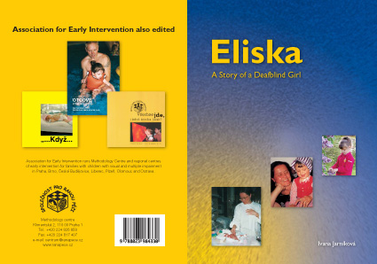
Данная книга - компиляция повествования госпожи Джарниковой, ее дневника, заметок и рекомендаций специалиста от Ассоциации за Раннее Вмешательство. Книга описывает чувства и настроения матери, проблемы Элиски и её достижения, а также – жизнь ребёнка с момента рождения, обнаружение заболевания, операцию, первые слова. Таким образом, в книге описан период жизни Элиски от 0 до 6 лет.
Можно говорить о появлении очень ценной и важной книги. Искренность и глубина чувств автора привлечёт, несомненно, всех матерей; информация, содержащаяся в ней, поможет отцам. Профессиональный (почти методологический) уровень книги будет очень полезен для студентов и экспертов в сфере социальных проблем, специального образования и терапии.
Книга об Элиске адресована не только родителям и экспертам, но и, мы убеждены, понравится каждому, как история о сильных людях, которые не сдались, вопреки неблагоприятным прогнозам на будущее и зловещему диагнозу, вынесенному их ребенку.
В 2007 году Ассоциацией была издана DVD-версия. Это фильм продолжительностью около 26 минут, созданный на основе домашних записей, отражающих общение Элиски со своей семьёй в разные периоды жизни. Он назван «Элиска и её люди», возможно приобретение английской версии.
В настоящий момент готовится к выходу французская версия; Ассоциация за Раннее Вмешательство передала право публикации французской организации Les Doigts Qui Revent, которая уже перевела текст на французский и собирается опубликовать его в качестве одной из частей сборника, названного Corpus tactilis.
Обе книги и DVD финансируются программой Хилтона/Перкинса школы Перкинса для слепых, Ватертаун, МА, США благодаря гранту, предоставленному фондом Конрада Н.Хилтона в Рене, Невада.
Их можно заказать в Центре Ассоциации за Раннее Вмешательство по адресу: Klimentská 2, 110 00 Prague 1, Czech Republic или по электронной почте email: centrum@ranapece.cz (пожалуйста, уточните заказываете вы книгу на английском языке «English Eliska» или «DVD Eliska»). Контактный телефон: +420 224 826 858, г-жа Анна Хладикова.
Стоимость DVD 280 CZK (около 10 Евро). Благодаря программе Хилтона/Перкинса книга достанется вам бесплатно. Вы оплачиваете только стоимость пересылки. Распространение книги «Элиска» на территории США осуществляется школой Перкинса для слепых.

Чешский проект Tactus и его конкурсы
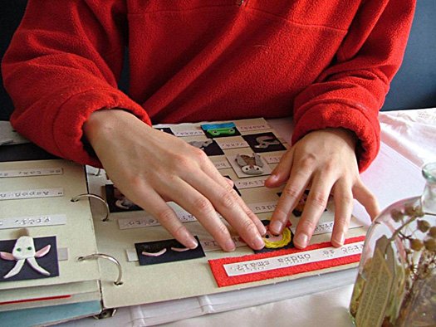

В 2005 году Центр Раннего Вмешательства в Праге стал официальным партнером организаций Tactus и Typhlo. Международная ассоциация Tactus, руководящая данной программой, устраивает ежегодный конкурс на лучшую иллюстрированную тактильную книгу для маленьких детей.
По итогам конкурса книга-победительница представляется на семинаре‘Doigts qui Reven’ (Мечтающие пальчики) в Дижоне, Франции, и продается в странах-партнерах за умеренную цену. Благодаря партнёрству Раннего Интервенционного Центра в Праге, авторы из Чешской республики могут также принять участие в соревновании. В ходе этого проекта в Праге при библиотеке для людей с нарушением зрения был создан фонд дошкольного отдела. Библиотека может приобретать книги, произведенные ‘Doigts qui Revent’. Её фонд ежегодно пополняется за счет чешских книг, участвующих в соревновании – правила таковы, что все зарегистрированные книги должны быть предложены библиотеке после конкурса. Это во многом облегчает доступ молодым читателям к иллюстрированным книгам – прежде такая возможность для маленьких детей практически отсутствовала, а иллюстрированных книг в этой области долгое время не существовало. Посетители ранних интервенционных центров могли использовать только самодельные образцы; школьники пользовались учебниками, но огромная ниша оставалась незаполненной. Теперь каждый, кто становится членом библиотеки, может пользоваться ее службой доставки и брать книги на время. Конечно, мы должны иметь в виду, что не все книги отличаются отменным качеством с точки зрения осязательного восприятия или искусства; они редко делаются профессионалами в обеих областях, и чаще всего они изготавливаются родителями, преподавателями или другими любителями-энтузиастами. Но и среди них встречаются выдающиеся работы, как, например, победитель прошлогоднего международного соревнования, Rozmanitosti (Страна чудес), выполненная студенткой отделения гуманитарных наук Кристиной Адамковой.

Фактическое положение в Чехии
Существующий новый школьный закон с 2004 всё более нацелен в пользу общего образования. Он дает каждому ребенку право получить образование в общеобразовательной школе, если его родители не желают иначе. Детям со специальными потребностями можно помочь личным ассистентом, их преподаватели могут иметь помощника классного руководителя. Специальные школы должны быть постепенно преобразованы в консультативные и вспомогательные центры.
В последние годы все больше родителей выбирает интегрированное образование для их детей. В Чешской республике существует несколько способов оказания помощи детям, обучающимся в общеобразовательной школе. Большинство специальных школ для детей с нарушением зрения также руководит специальными Образовательными центрами. Приглашенные преподаватели этих центров посещают детей в школах, общаются с преподавателями, обеспечивают учебниками. Вместимость этих центров недостаточна, обычно они могут посещать одного ученика раз в 2 месяца или даже реже и, таким образом, выполняют только консультативную функцию, но не могут дать системного обучения и таких навыков, как например Шрифт Брайля или ориентация и мобильность.
Сегодня существуют 102 школы, обучающие детей с нарушением зрения, 13 из них имеют наибольшую концентрацию учеников с нарушением зрения (прежде специальные школы). В начальных школах сейчас обучаются 720 детей с нарушением зрения (из них 83 слепых), из которых 289 (из них 46 слепых) находятся в специальных школах. В дошкольных учреждениях 477 детей с нарушением зрения, из которых 256 находятся в специальных группах (в это число не входят дети с комплексными нарушениями и инвалиды).

Ассоциация Родителей и Друзей Детей с нарушением зрения

Ассоциация родителей и друзей детей с нарушением зрения также составляет программу поддержки интегрированных в общество слепых детей. Ассоциация была основана группой родителей, включает в себя почти 100 семей и сотрудничает со многими организациями. В настоящее время Ассоциация руководит программой «За интеграцию». В 2006 они оказали прямую поддержку 13 детям в общеобразовательном секторе, кроме того Ассоциация информирует родителей о законах об образовании и финансовых ресурсах, помогает с транскрипцией учебников в Шрифт Брайля, предоставляет родителям материал для того, чтобы делать учебники и тетради (Бумага для брайлевской печати и письма, Dymo). В прошлом году благодаря специальному гранту от чешского Фонда Радио «Светлушка», они смогли оказать материальную помощь родителям, которые тратят по нескольку часов в день, на изготовление школьных материалов для своих детей. Ассоциация сотрудничает со студентами со специальным образованим в индивидуальном производстве учебных материалов типа карт, анатомических схем, различных моделей и т.д. Ассоциация также сотрудничает с Ранним Интервенционным Центром в Праге в проекте Tactus.

Материалы:
· Ассоциация Родителей и друзей... Годовой отчет 2006
· М. Helesicova - текст об истории школы для детей с нарушением зрения
· www.skolajj.cz – сайт школы для детей со слабым зрением в Праге
· www.tactus.wz.cz - сайт чешского проекта Tactus
· www.ranapece.cz - сайт Ассоциации за Раннее Вмешательство
· J. Kapr, Министерство просвещения - данные о специальных школах и их учениках
Элена Джаноузова
и Анна Хладикова,
Чешская республика

Взгляд на людей с нарушением зрения как на ведущих специалистов в области трехмерного (3D) звука.
Мультимедийный дизайн весьма популярен в наши дни. Именно сейчас в рамках этого направления быстро развивается как обучение, так и производство новых звуковых проектов.
Некоторые люди с нарушением зрения обладают более высоким уровнем восприимчивости звуковых представлений. Их компетентность в сфере сенсорной остроты, понимания, навыков и их заинтересованность могли бы сформировать уникальную основу для развития дизайна, разработки и управления звуком.
Я вижу большой потенциал в деле подготовки специалистов с нарушением зрения в области данного быстро расширяющегося рынка, несмотря на то, что трехмерный звук еще не стал предметом коммерческого интереса. Для начала я предлагаю экспериментальный проект, с целью изучения возможностей мультимедийного и звукового дизайна как, в общем, так и в специфическом, трехмерном звуке. Участники рабочей группы, состоящие из высококвалифицированных и целеустремленных лиц из числа людей с ослабленным зрением от различных европейских стран, образуют единую междисциплинарную творческую команду.
Этот документ - мое первое заявление о том, что в людях с нарушением зрения мне видятся специалисты мирового уровня в области звука. Хотелось бы получить любые отзывы читателей на этот счёт. Пожалуйста, рассматривайте его, как приглашение к участию в дискуссии по данному мнению/ гипотезе.
Что потребуется?
Как работают ведущие эксперты?
Каковы их инструменты?
Каков их взгляд на эту гипотезу?
Оценка рынка
Каким видят ведущие эксперты ближайшее будущее звуковых СМИ?
Какова вероятность того, что данная специализация приведет к появлению дополнительных рабочих мест?
Имели ли место раньше подобные инициативы, или, возможно, находятся в разработке?
Объединение ресурсов
Кто они - ведущие эксперты?
Какими навыками должна обладать рабочая группа?
Привлечение сторонних компаний, обучение и организация.
Очень широко обозначенное видение может быть превращено в конкретный проект путём последовательного выполнения намеченных шагов и, одновременно, его формирования с учётом новых сведений и обратной связи.
- На первом этапе необходимо ответить на вышеуказанные вопросы.
- На втором этапе следовало бы дать описание следующему уровню проекта.
- На третьем этапе нужно сформировать рабочую группу, запланировать обучение, привлечь внешние факторы.
- …
Я бы хотел принять участие в этой работе, и ищу тех, кто желает присоединиться ко мне. Мне также хотелось бы получить обратную связь в ответ на мои мысли.
Trine Vestergaard Nielsen -tvn@ibos.dk,
Нидерланды

Изучение шрифта Брайля: уместность применения простых технических приборов

Недавно у меня выдалась возможность поговорить с преподавателями незрячих студентов, а так же с представителями министерств в Европе и в Соединенных Штатах о предпочтительных инструментах образования, применяемых в обучении шрифту Брайля в соответствующих странах.
Одной из проблем, поднятой несколькими лицами, оказался вопрос об уместности применения простых технических инструментов - стандартно принятых и применяемых с давнего времени по сей день – доски, пера, и механического считывателя – в век высокотехнологичных инструментов, типа персональных компьютеров со звуковым переводом, электронных записных книжек с регенерируемым шрифтом Брайля и Брайлем embossers.
Фундаментальный вопрос таков: стоит ли перепрыгивать через низко-технологичные инструменты и преподавать шрифт Брайля маленьким детям, используя высокие технологии, или всё еще есть необходимость знакомить детей со шрифтом Брайля на ранних этапах обучения грамоте на простых технических устройствах?
Как человек новый в обществе слепых, я хотел получить объективную точку зрения от людей, которые a) имеют опыт работы и доступ к низко-техническим приборам и к инструментам на основе высоких технологий; б) квалифицированы в преподавании среди детей с ослабленным зрением и слепых. Данная статья не претендует на академичность, а всего лишь затрагивает указанную сферу интересов и основывается на интервью и мнениях местных экспертов.
Я опросила мнения нескольких европейских и американских специалистов, среди них:
· Annelies Buurmeijer от Visio, KIOSB, Comeniusschool в Амстердаме, Нидерландах
· Клэр Вайлсон, представитель общества Развития Грамотности по Брайлю для слепых RNIB, Англия
· Анна Свенсон, автор "Начинаем с Шрифта Брайля" и преподаватель в Фэрфаксе Коунтай, Вирджинии, США
· Брайен Чарлсон, Вице-президент отдела Компьютерного обучения в Центре Карролла в Ньютоне, Штате Массачусетс, США
· Шеллей Рхоудс, преподаватель у учащихся с нарушением зрения в возрасте от 4 - 21 лет, пригород Бостона, Штат Массачусетс, США
Большинство преподавателей и руководителей, с которыми я разговаривала, утверждают, что низко-технологичные приборы - все еще действенный вводный метод - согласно некоторым, наиболее эффективный - для того, чтобы преподавать шрифт Брайля маленьким детям. Ясно, что каждый, кто желает преуспеть в сегодняшнем замкнутом, Интернет - зависимом обществе, должен быть квалифицированным и в использовании высокотехнологичных устройств. Вопрос состоит не в том, знакомить ли детей с высокими технологиями, а в том, когда это уместно. Идеальна та ситуация, когда есть возможность выбора из диапазона инструментов преподавания: на основе и высоких, и низких технологий. Одновременно, большинство экспертов, с которыми я общалась, полагают, что лучший способ эффективного использования высоких технологий возможен после того, как ребенок получил навыки работы на простом, низко-техничном оборудовании.
Ответы на вопрос, почему простые технические средства все еще предпочтительны при работе с младшими учениками можно разделить на две категории. Первые являются педагогическими, вторые - функциональными.

1. Педагогическое обоснование
А. Пространственные понятия и абстрактное мышление
Большинство преподавателей полагает, что высокотехнологичные устройства, которые используют аудио, чтобы 'перевести' шрифт Брайля или имеют только одну линию регенерируемого шрифта Брайля, не позволяют слепым детям прочувствовать пространственные понятия. Клэр Вайлсон говорит, что эта дискуссия уже когда-то велась между её коллегами раньше. Они пришли к выводу, что “манипулируя с бумагой, Вы можете перемещать пальцы вверх и вниз, вправо и влево, давая детям такое практическое понятие, как 'страница'. Большинство компьютеризированных продуктов не делают этого.”
Анна Свенсон соглашается. “Вы не сможете развить ощущения верха, основания, правой и левой стороны на компьютере. Существенно иметь понятие 'книги' и 'бумаги'. Маленькие дети не готовы схватить абстрактные понятия. Они должны иметь бумагу перед собой, физически чувствовать её и управлять этим. Например, когда мы учим детей писать письмо, мы должны дать им понимание различных частей - заголовка, приветствия, содержания, заключения - и как они форматированы. Такие понятия как центрирование, сохранение и начало новой строки должны быть прежде осязаемы студентами, чтобы они могли это понять".
Это подтверждает Шелли Роудс. Она говорит:“Когда Вы являетесь слепыми, ничего не существует для вас, пока Вы не положите на это свои руки. Только по достижению ментальной зрелости Вы становитесь способны мыслить абстрактно. Я хочу, чтобы понятие шрифта Брайля было материальным, конкретным, четким … Маленькие дети не способны осознать понятия 'файл', 'сохранить' или 'удалить'. Вы должны начать с низко-технологичное устройства, а после ввести высокотехнологичное.”
Б. Математика
Математика требует пространственной ориентации, чтобы преподавать фундаментальные понятия чисел и изображений в виде графика. Согласно Анне Свенсон, "Математика требует способности просматривать ряды и колонки. Дети, которые учатся складывать, вычитать, умножать, и делить в Nemeth-коде нуждаются в осязательной информации, чтобы понять значимость местоположения каждой цифры и пространственного расположения проблемы".
Шеллей Роудс продолжает: “Вы не можете коснуться 'там'. Это не определяется, как понятие. Зрячий ребенок поймет, что 'вы следующий в ряду’. Но слепой ребенок, спросит, 'что такое ряд?’ Он не знает, что группа детей - ряд. Если Вы никогда не касались страницы бумаги, Вы никогда не узнаете, что такое верх страницы. Это больше, чем грамотность. Вы должны знать абстрактные математические понятия для всей своей жизни”.
В. Базовые первоосновы - обеспечение основ грамотности
Чтобы стать полноценно грамотным, ребенок должен свободно ориентироваться в составе слова и его разборе. Точно так же, как зрячих детей сначала учат писать карандашом по бумаге прежде, чем использовать компьютер, и складывать и вычитать прежде, пользоваться калькулятором, слепые дети и дети со слабым зрением должны быть полностью обучены основам языка, физически загружая бумагу, сосредотачиваясь на этом и ощущая написание букв и цифр.
По словам Annelies Buurmeijer, “легче понять понятие создания слов, если Вы впечатываете их на Брайле. Точки Брайля пронумерованы. Если Вы знаете, что K равняется точкам 1 и 3, и Вы можете чувствовать это на Брайле, то это во многом отличается от простого нажатия кнопки на клавиатуре, где все клавиши ощущаются одинаково. Вы должны быть в состоянии чувствовать различие между K и B, которая является точками 1 и 2. Это способ включить понятие письма в вашу систему».
Тогда, как зрячие дети могут осознать понятия бумаги или книги, взглянув на них, слепые дети должны почувствовать это и создать это, чтобы овладеть понятием на базовом уровне. “Слепые дети обычно плохо усваивают написание слов. Если они не получат материального, осязательного опыта до обучения правописанию, то они не смогут изучать их”, - говорит Шеллей Роудс.

2. Функциональные возможности
Низко-технологичные устройства более доступны, надежны и функциональны. Для многих семей, не имеющих большого достатка, они являются единственно возможной альтернативой.

a. Стоимость
Клэр Вайлсон добавляет, “устройства на основе высоких технологий предполагают, что Вы имеете финансовые средства для модернизации программного обеспечения. С другой стороны, моему Брайлю 40 лет, и я до сих пор использую его каждый день. Плюс, устройства на основе высоких технологий хрупки. Когда Вы учите детям, они роняют предметы, проливают на них жидкости. Простые устройства могут все это снести”.
Брайен Чарлсон говорит, “я могу сидеть в моем компьютере и печатать на ПК. Он стоит 1 500 $. Если ПК говорит со мной – то это ещё 1000$. Когда он переводит на Брайль, то использует программу переводчик за 500$ - 800$. Затем я посылаю текст в Брайль-embosser для создания копии, и стоимость возрастает до 3 000$. Либо я могу использовать Брайль, и не волноваться о необходимости усовершенствования своего высокотехнологичного устройства, бесперебойном электропитании и риске потери всей информации в случае неожиданной поломки”.
б. Доступность
Кроме того, простые технические устройства гарантируют доступность. Они не зависят от электричества, не подвластны времени и не подвержены частым и дорогостоящим модернизациям вроде программного обеспечения или поломкам. Как говорит Брайен: “я сижу здесь и разговариваю с Вами с карандашом и бумагой в моей руке. И это притом, что я преподаю компьютерную грамотность! Вы хотели бы, чтобы ваши зрячие дети не были в состоянии использовать карандаш и бумагу? Кроме того, что произойдет, если отключат электричество - мы оставим их без средств письменной коммуникации? По моему мнению, это не приемлемо”.
“Дети любят читать в постели”, добавляет Аннелис Буермеиджер, “они не хотят быть прикованы к одному месту из-за компьютера. Если Вы идете в отпуск или отправляетесь в поход, Вы должны быть в состоянии прочитать книгу, а также написать примечания, что означает, что Вы должны быть в состоянии использовать шрифт Брайля для письма”.
в. Независимое проживание и самообслуживание
Понятно, что в идеале должен существовать выбор в использовании как простых приборов, так и высокотехнологичных устройств. В определенных случаях, знакомство с высокими технологиями может оказаться лучшим выбором для очень яркого и способного ребенка. Но даже тогда умение использовать низко-технологичное устройство является необходимым, чтобы избежать проблем в коммуникации, если вдруг высокотехнологичное оборудование окажется неисправным.
Таким образом, маленькие дети прежде всего должны научиться читать и писать шрифтом Брайля, изучить математику и обрести способность оперировать абстрактными понятиями. Большинство экспертов, с которыми я разговаривала, утверждают, что простые технические устройства по-прежнему прокладывают самый фундаментальный, дешевый, надежный путь к грамотности. Это не должно пониматься, как отрицание устройств на основе высоких технологий. Однако, для большинства детей они должны быть представлены позже в процессе обучения, после того, как учащиеся полностью ознакомятся с основами языка и абстрактного мышления.
Лаура Матз,laura.matz@perkins.org
Производство Перкинса / Howe Press, Школа для слепых Перкинса

На устройства печати шрифтом Брайля компании «Perkins» предоставляются денежные гранты
Компания Перкинс Продактс / Хове Пресс объявляет о готовности предоставления материальной помощи странам, граждане которых имеют доход, классифицируемый как низкий и ниже среднего. Эта субсидия может значительно уменьшить стоимость аппаратов Брайля производства Perkins. В список вошли следующие европейские страны:
Албания, Армения, Азербайджан,
Беларусь, Босния и Герцеговина, Болгария,
Хорватия, Чешская республика, Эстония,
Грузия, Венгрия, Казахстан,
Латвия, Литва, Польша, Республика Молдова, Румыния,
Российская Федерация, Сербия и Черногория, Словакия, Македония (бывшая Югославия)
Турция, Украина.

Пожалуйста свяжитесь с Джоном Прайсом в Перкинс Продактс (Хове Пресс) по адресу: john.price@perkins.org или тел.: +1 617-972-7584
Дополнительная информация на сайте: www.perkinsstore.org

Или свяжитесь с одним из наших дистрибьюторов в регионе:
Altix, Ul. Chlubna 88, Варшава, Польша
Телефон: +48-22-676 9030
Факс: +48-22-676 5822
Электронный адрес:biuro@altix.pl
Интернет:www.altix.pl
CareTec, Stubenbastei 1, A-1010 Вена, Австрия
Телефон: (+43 1) 5138081-0
Факс: (+ 43 1) 5138081-9
Электронный адрес:office@caretec.at
Интернет:www.caretec.at

